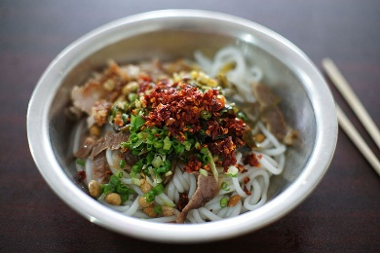Au délice des nouilles Min

Les spéciaux de la semaine – servis de 11 h à 16 h

**Poulet sauté 6,95 $**

Poulet sauté dans une sauce servi avec un accompagnement de nouilles aux œufs et décoré d’ognons verts, de coriandre, de haricots verts et de graines de sésame.

**Nouilles teriyaki 6,95 $**

Nouilles fraiches et légumes avec choix de poulet, crevettes, viande ou tofu, et servis dans une sauce teriyaki épaisse. Les légumes incluent des brocolis, des carottes, des haricots verts, des champignons et des ognons.

**Pad Thaï 6,95 $**

Fines nouilles de riz frites dans notre sauce Pad Thaï à base d’œufs, de germes de soja, d’ognons verts et d’arachides broyées. Elles sont servies avec des haricots verts frais et du chou rouge, et avec choix de tofu, poulet ou crevettes.

**Des nouilles délicieuses – *fraiches et biologiques***

**De grands repas à petits prix!**